２０１７年５月１６日

公益社団法人日本青年会議所

２０１７年度 トレーナー各位

公益社団法人日本青年会議所

地域再興グループ

日本アカデミー委員会

委員長　吉田浩士

**ＶＭＶトレトレｉｎ茨城　開催のご案内**

拝啓　立夏の候、皆様におかれましてはますます御健勝のこととお慶び申し上げます。

さて、公益社団法人 日本青年会議所 日本アカデミー委員会では、本年度のトレーナー養成の一環として、トレーナートレーニングの場を提供しております。そして今回、茨城の地にて下記の通りＶＭＶのトレトレを開催致します。ご多用のこととは存じますが、皆様のご参加をお待ちしております。

敬具

記

１　ＶＭＶ　Ｖｉｓｉｏｎ Ｍｉｓｓｉｏｎ ＆ Ｖａｌｕｅｓセミナーとは

このプログラムでは、ＪＣが何をするところか良く考え、自分たちの運動の方向性を探ります。「ＪＣの発祥地はどこ？」、「どんな時代背景でＪＣは出来てきたの？」から、ＪＣＩの目的やＪＣＩＣｒｅｅｄの理解を通じて、ＪＣが目指す未来、ＪＣでやるべき事、そしてその運動の価値等について考えます。

２　日時

　　２０１７年６月１７日（土）１４：００～１６：００　【公開セミナー】

　　　　　　　　　　　　　　　１６：３０～　　　　　　【トレトレ】

　　　　　　　６月１８日（日）０９：００～１１：３０　【トレトレ】

　　　※公開セミナーのみ参加も可能です。

３　場所　一般社団法人笠間青年会議所　ＪＣルーム【（旧）てらさき保育所】

　　　　　茨城県笠間市寺崎１７０・・・（地図をご参照下さい）※会場に無料駐車場が御座います。

４　ドレスコード：ＪＣカジュアル

５　ＨＴ：米川　浩平トレーナー（笠間ＪＣシニア）

６　参加費

　　公開セミナー、トレトレともに無料。

　　（会場までの交通費及び宿泊費、期間中の食事代等は各自負担となります）

７　推奨ホテル

（有）割烹旅館　城山　茨城県笠間市笠間１４－１　　電話番号：０２９６－７２－０８６１

　　宿泊先は、各自手配下さい。

■出欠返信先・お問い合わせ先

（添付の登録票にご記入の上、下記担当者宛にご返信下さい）

担当者：一般社団法人　土浦青年会議所　伊東博幸

メール：ｉ－ｔｏｎ＠ｗｉｎｇ．ｏｃｎ．ｎｅ．ｊｐ

電　話：０９０－８５９８－６７７４

以上

**登録票**

|  |  |
| --- | --- |
|  |  |
| **公開セミナー（６月１７日のみ）** | **出席　・　欠席** |
| **トレトレ（６月１７日〜１８日）** | **出席　・　欠席** |

|  |  |
| --- | --- |
| **氏名** |  |
| **地区** |  |
| **ブロック** |  |
| **ＬＯＭ** |  |
| **携帯電話** |  |
| **ご連絡希望メール** |  |
| **会場までの交通手段** |  |

会場：一般社団法人笠間青年会議所　ＪＣルーム　【（旧）てらさき保育所】

住所：茨城県笠間市寺崎１７０

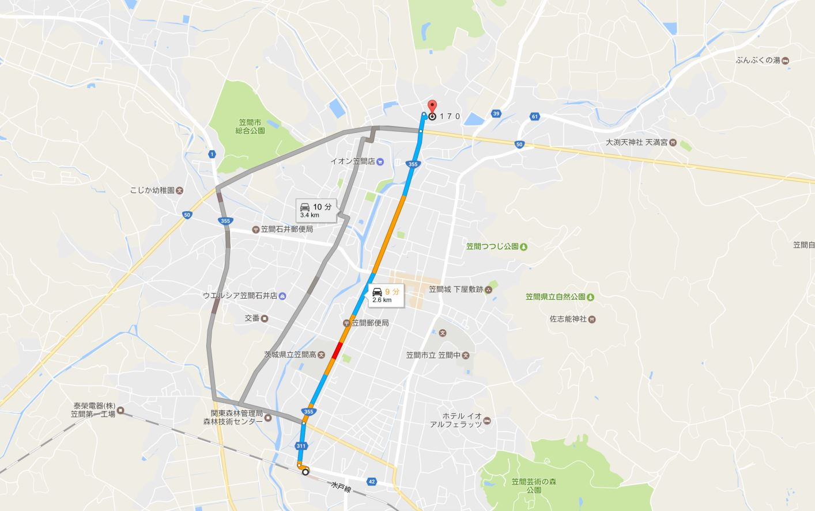

水戸線　笠間駅からタクシーで約９分となります。

常磐高速　水戸ＩＣより約１８分となります。